成都石室中学高2010级“二诊”模拟考试
语 文 试 卷
注意：
- 试题分试题卷和答题卷两部分。
- 请将第I卷的答案填涂在机读卡上，第II卷答在答题卷上。考试结束后，交机读卡、答题卷和作文纸，试题卷自己留存。
- 满分150分，答题时间150分钟。
第I卷（共30分）
一、（12分，每小题3分）
1.下列词语中加点字的读音，全都正确的一组是（ ）
A. 巨擘（bò） 殷红（yān） 标识（shí） 旌旗蔽日（jīng）
B. 吮吸（shǔn） 惩罚（chéng） 恫吓（hè） 应运而生（yīng）
C. 木讷（nè） 内疚（jiù） 胴体（tóng） 命运多舛（chuǎn）
D. 粗犷（guǎng） 角色（jué） 铜臭（xiǜ） 酩酊大醉（dǐgn)
2.下列词语没有错别字的一组是（ ）
A.一如继往 擅长 一诺千斤 严惩不贷
B.融汇贯通 蜇伏 委曲求全 漫不经心
C.人情事故 精萃 震耳欲聋 悬梁刺股
D.九州方圆 祛除 因地制宜 贻人口实
3.下列各句中，加点的熟语使用不恰当的一句是（ ）
A.他重视对生活细节和生活情趣的捕捉，用自己的目光和情感创作，不趋炎附势，不亦步亦趋，画出了普通人独特的乡土情感。
B.我们没去过太空，对于宇航员的辛苦无法感同身受，顶多在日常生活中偶尔才体验到一点点失重的感觉。
C.教学语言要做的严谨简洁，既不能模棱两可，也不要繁文缛节，应抓住重点，有的放矢，尽量在最短的时间传达最大的信息。
D.虽然有关部门反应强调要加大对违规车辆和厂家的查处力度，但每次总是雷电大，雨点小，收获甚微。

4.下列句子没有语病的一句是高☆考♂资♀源€网 ☆

A.今日，中央纪委、监察部对三鹿奶粉事件中负有重要责任的质检总局、农业部、卫生部、工商总局和食品药品管理局的有关人员作出处理。
B.省国资围绕做强大优势企业为目标，以加快企业改革发展步伐、深化国有企业改革、转变发展方式为重点，简化审批，提高工作效率。
C.如果一味地升级南海问题并付诸于武力，“两会”提出的关注民生、提高人民生活水平等一系列富民强国的大政方针就无法落实。
D.公司的业务不断拓展，业务量明显增加，可公司里只有我跟他学过开车，公司领导很着急。
二、（9分，每小题3分）
阅读下面的文字，完成5～7题。
“太阳神鸟”金饰
在已出土的中国古代有关太阳崇拜的文物图案中，成都金沙遗址出土的“太阳神鸟”金箔饰的图案最为精美。金饰构图严谨、线条流畅、极富韵律，是古代人民深邃的哲学宗教思想、
丰富的想象力、非凡的艺术创造力和精湛工艺水平的完关结合。
“太阳神鸟”金箔饰外径12.5厘米，内径5.29厘米，厚度0.02厘米，重量达20克。外廓呈圆形，图案分内外两层，都采用了透空的表现形式。内层图案为等距分布的十二条弧形齿状芒饰，芒饰按顺时针方向旋转。外层图案由四只等距分布的鸟构成，乌均作引颈伸腿、展翅飞翔的状态，飞行的方向与内层图案的旋转方向相反。在红色衬底上，该金饰内层图案很像一个旋转的火球或大阳；外层图案中的鸟很容易使人联想到远古神话传说中与太阳有关的驮日神鸟，据此，专家学者将其定名为“太阳神鸟”。
由于太阳在人类的生存繁衍中起着至关重要的作用，因此，先民们对太阳天然地怀有一种敬畏崇拜之情。在各种原始崇拜观念中，最广泛的就是太阳崇拜了。“太阳神鸟”金箔饰体现了中华民族的太阳崇拜习俗，更以其简练和生动的图像语言，向我们透露着商周时期古蜀国人的精神观念。在图像语言能力远远超过文字能力的古蜀时代，古蜀人自然盛行采用雕塑和图案来表现其太阳崇拜观念。相关的文物图像充分证明了太阳崇拜是古蜀时代一个十分突出的主题观念。同时，考古发现还证明在古蜀族中表现得尤为突出的崇鸟观念与鸟图腾，又与太阳崇拜和太阳神话相互交融，两者通常有着极其密切的关系。在四川乃至全国都是首次发现的太阳神鸟金箔饰，正是这一信仰观念的极好例证。除了表达对太阳神的崇奉之情，金箔饰的制作者和使用者，可能还以此来表明他们就是《山海经》中所述“使四鸟”的帝俊的后裔，表明他们与远古太阳神话传说中金乌化身的帝俊和羲和的儿子十日的亲缘关系。
“太阳神鸟”的图案是中华先民太阳崇拜的艺术表现形式的代表，今天，这件造型精致，寓意深刻的杰作已成为了中国文化的标识而代言中国文化遗产!
5、对“太阳神鸟”金箔饰图案的说明正确的一项是（ ）高☆考♂资♀源€网 ☆
A.金箔饰分内外两层，外径12.5厘米，内径5.29厘米，厚度仅0.02厘米，重量却有20克。
B.金箔饰内层图案就是一个喷射出12道按顺时针方向旋转的等距离分布的弧形齿状 光芒的太阳。
C.金箔饰外层图案由四只等距分布均呈引颈伸腿、展翅飞翔状的按反时针方向飞行的鸟构成。
D.金箔饰图案中的鸟在红色衬底上很容易使人联想到远古神话传说中与太阳有关的驮 日神鸟。
6、下列不属于从“太阳神鸟”金箔饰上可以解读出的古蜀人的精神观念的一项是（ ）
A.古蜀人崇拜太阳，信仰太阳神话传说。高☆考♂资♀源€网 ☆
B.古蜀人盛行采用雕塑和图案来表现其太阳崇拜和神鸟崇拜观念。
C.古蜀人的神鸟信仰与太阳信仰并存交融。
D.古蜀人可能认为自己是传说中帝俊的后裔，与十日有亲缘关系。
7、根据原文内容，下列说法符合原文的一项是( )
A.从成都金沙遗址出土的商周时期古蜀国的“太阳神鸟”金箔饰是中国古代有关太阳崇拜的文物图案中最为精美的代表作。
B.“太阳神鸟”金箔饰是中国古代人民深邃的哲学思想、复杂的宗教迷信观念、丰富的艺术想象力和精湛工艺水平的完美结合。
C.“太阳神鸟”金箔饰，既是古蜀人对远古神话的一种生动解释和艺术表现，也是中华民族远古时期太阳崇拜的珍贵实物记录。
D.充分展现了中华先民非凡艺术创造力的造型精致、寓意深刻的“太阳神鸟”金箔饰已经成为中国文化的标识而代言中国文化。
三、（9分，每小题3分）
阅读下面一段文言文，完成8～10题。
己亥六月重过扬州
「清」龚自珍
居礼曹，客有过者日：“卿知今日之扬州乎？读鲍照《芜城赋》，则遇之矣。”余悲其言。
明年，乞假南游，抵扬州，舍舟而馆。
既宿，循馆之东墙步游，得小桥，俯溪，溪声欢；过桥，遇女墙啮可登者，登之，扬州三十里，首尾曲折高下见。晓雨沐屋，瓦鳞鳞然，无零甃断甓，” 心已疑礼曹过客言不实矣。
入市，求熟肉，市声欢。得肉，馆人以酒一瓶、虾一筐馈。“醉而歌，歌宋元长短言乐府，俯窗呜呜，惊对岸女夜起，乃止。
客有请吊蜀冈者，舟甚捷，帘幕皆文绣，审视， 玻璃五色具。舟人时时指两岸曰：“某园故址也”，“某家酒肆故址也”，约八九处。其实独倚虹园圮无存。“曩所信宿之西园，”门在，题榜在，尚可识，其可登临者尚八九处，阜有桂，水有芙渠菱芡，” 是居扬州城外西北隅，最高秀。南览江，北览准，江淮数十州县治， 无如此冶华也。忆京师言，知有极不然者。
归馆，郡之士皆知余至，则大欢，有以经义清质难者，有发史事见问者，有就询京师近 事者，有呈所业若文、 若诗、若笔、若长短言、若杂著、若丛书乞为序、为题辞者，有状其先世事行乞为铭者，有求书册子、书扇者，填委塞户牖，”居然嘉庆中故态。谁得曰今非承平时耶？惟窗外船过，夜无笙琶声，即有之，声不能彻旦。然而女子有以桅子华发为赞求 书者，爰以书画环瑱互通问”凡三人。唐馨哀艳之气，缭绕于桥亭舰航问，虽澹定，是夕魂摇摇不自持。余既信信，拿流风，捕徐韵，乌睹所谓“风号雨啸、鼯狖悲、鬼神泣”者？嘉庆末，尝于此和友人宋翔民侧艳诗，闻宋君病，存亡不可知；又问其所谓赋诗者，不可见，引为恨。
卧而思之，余齿垂五十矣，今昔之慨，自然之运，古之美人名士富贵寿考者几人哉？此 岂关扬州之盛衰，而独置感慨于江介也哉？抑予赋侧艳则老矣；甄综人物，搜辑文献，仍以 自任，固未老也。天地有四时，莫病于酷暑， 而莫善于初秋。令扬州，其初也秋欤？予之身世，虽乞籴，自信不遽死，其尚犹丁初秋也欤？作《己亥六月重过扬州记》。

（文章有删节）
8.对下列句子中加点词的解释，不正确的一项是（ ）高☆考♂资♀源€网 ☆

A.居礼曹，客有过者日 过：拜访。
B.审视，玻璃无色具 审：仔细地。
C.余既信信，拿流风，捕余韵 既：既然。
D.尝于此和友人宋翔风侧艳诗 于：在。
9.以下各组句子中，全都表明作者认为“客言不实“的一组是（ ）
①卿知今日之扬州乎？读鲍照《芜城赋》，则遇之矣。
②晓雨沐屋，瓦鳞鳞然，无零甃断甓。 ③归馆，郡之士皆知余至，则大欢。
④江淮数十州县治，无如此冶华也。 ⑤填委塞户牖，居然嘉庆中故态。
⑥予以身世，虽乞籴，自信不遽死，其尚犹丁初秋也欤？
A.①④⑥ B.②④⑤ C.②③⑤ D.①③⑥
10.下列对原文有关内容的分析和概括，不正确的一项是（ ）高☆考♂资♀源€网 ☆

A.文章开头写在京师的所见所闻。今日扬州正如鲍照《芜城赋》所写情景的说法，引起作者极大关注和悲怆。这一段虽寥寥数语，但意蕴极为丰富，以下的观察、记叙、议论、感慨均由此引发。
B.文章写作者应请凭吊蜀岗，一路所见，故园酒肆，多依然如故，扬州“冶华”独领江淮，不减当年。
C.文章写士人、歌妓造访，易引起联想而作今昔之比。目的是写士风世情，作者虽已发现今昔之别，但也只能捕捉到惜时的流风余韵，并未发现如《芜城赋》所写的风雨飘摇、一片悲泣的凄惨现象。
D.作者由耳目睹，并且抚今追昔，想到以前看到的扬州的情景，体验到扬州虽未败残，但已露衰落之迹，从而浮想联翩，联系个人身世，颇多盛衰之叹。
第II卷（共120分）
注意：高☆考♂资♀源€网 ☆

答第II卷前，考生务必将自己的姓名、考号、班级用钢笔写在答题卷密封线外相应的位置。答案写在答题卷上，不能答在试题卷上。

四、（23分）
11.把文言文阅读材料中画线的句子翻译成现代汉语。（10分）
（1）有已经义请质难者，有发史事见问者。（5分）
译文：
（2）天地有四时，莫病于酷暑，而莫善于初秋。（5分）
译文：
12.阅读下面这首元曲，然后回答问题。（8分）
[双调]沉醉东风·维扬怀古
无名氏
锦帆落天涯那答①，玉箫寒、江上谁家？空楼月惨凄，古殿风萧飒。梦儿中一度繁华，满耳涛声起暮笳，再不见看花驻马。
[注]①化用前人诗句，意为游船已落到天涯那边，旧王朝已消亡。那答，那边。
（1）“玉箫寒、江上谁家?”一句中，有一个字用得十分传神，请找出来，并说说它的好处。(4分)
答：
（2）“维扬”的今昔有什么不同?抒发了作者怎样的情感?（4分）
答：
13.按要求将名篇名句填写在下面的横线上，（两题任选一题）（5分）高☆考♂资♀源€网 ☆

（1）其文约，其辞微，其志洁，其行廉。 ，举类迩而见义远。司马迁《屈原列传》
酒是水质的诗，诗是心酿的酒。古代文人与酒有不解之缘。王羲之在《兰亭集序》中欣喜，“虽无丝竹管弦之盛，一觞一咏， ”；曹操在《短歌行》中感叹，“何以解忧， ”；杜甫在《登高》中感慨，“艰难苦恨繁双鬓， ”；李清照在《声声慢》中悲叹，“ ，怎敌他、晚来风急”。
（2）日月忽其不淹兮，春与秋其代序。 ， 。（屈原《离骚》）
联想是表象之间彼相关引起的。“落霞与孤鹜齐飞， ”,这是由空间上的接近引起的联想。“故垒西边， ”，有历史事件发生的地点联想的有关历史人物，这是相关联想。”问君能有几多愁， ”由“愁”想到江水长流，这是由特征相似引起的联想。
五、（22分）
阅读下面的文字，完成14～17小题。
走失在纳西文字中
富遐
①与丽江古城的邂逅是在薄暮时分，沐浴着夕阳的余晖走进古城，古老的墙深沉低语，仿佛处处藏着精灵，轻轻触碰，便会有故事抖落。
②老街顺地形而建，斑驳且略有些倾斜；小桥下流水依依，轻吟浅唱。与这宁静截然不同的是那些沿街的小商品铺子，堆满了各种纳西风情，那些散发着浓郁民族气息的纳西头巾，驼铃木刻和叮当作响的银饰，最得游客们的喜爱。
③而我则是在一幅幅纳西手艺人的字画中渐渐迷失了方向，模糊了时空概念的。浏览
小街图文并茂的纳西版画、烫画、木刻画的同时，我被一家名叫“纳艺人”的刻印店所吸引。这个略显拥挤的店铺里，摆满了款式各异，大小不一的石头，应游人所需把名字或经典妙词，感悟小语刻在石头上，随你到天涯海角。我把自己的名字写给了纳西艺人，并让他写出纳西文字后予以图解。他写的“富”字是一口精致的小锅，锅内有米粒，还冒着热气，意寓不愁吃喝，表示富裕；而“遐”字则是一个意象的脑袋在思考，青烟缭绕，表示思索后而又浮想联翩。而后，我又让艺人刻下了另一方“珍爱一生”的石印，爱的写法是一个男人和一个女人牵着手，中间是一颗针，“P”的样子，表示读音，这是我见到过的最美的象形文字。
④望着如此丰富而生动的纳西文字，品味着素朴的东巴文化，我陷入了沉思，不经意
间远离了人群，就暂且把自己弄丢一回吧，一个人在陌生的古城中丢失了也不必在意，太阳升起的时候，自然知道自己来自何方。赏心悦目中，我的眼神中尽是千姿百态，袅娜起舞的纳西象形文字，它们或倚或靠，或独自成体，无不将大自然的草木花石，高山湖泊，日月星辰，浮云流水融入纳西的东巴文化中。想像自己若生在纳西家族，挥写着另一种与工整汉字完全不同的文字，或许，也便会对生命，有另一种理解。纳西文字的每一个字，都可以随想像派生出许多更形象的“字态”，甚至扯一片绿叶就可以表达爱情；剪一缕清风就可以风花雪月；掬一捧溪水就可以洗荡灵魂……哦，丢失其实是沉醉的代名词。 高☆考♂资♀源€网 ☆

⑤在纳西文字的无限倘佯和贪婪对眸中，我似乎幻化为带翅羽的文字，穿越时空，飞
到想象中的远古，然后，又重新从那苍茫的古代飞回，一点点找寻历史的痕迹。在这样的飞翔里，那原本看不懂的纳西文字，仿佛也有了别样的内涵——那粗犷的笔画，像是纳西人豪放的性格；那柔美的文字形态，像是纳西人丰满而细腻的情感；那字里行间中满溢的飞翔意象，像是纳西人的热情好客，无论你行走到哪条街，哪个店铺，迎面而来的，都是淳朴的笑脸。
⑥我的思绪收敛了翅膀，停落眼前的这条处处弥散着淡淡温馨的气息的街上，在这里
信步，恍若又回到了在都市喧嚣中一度已经疏远了的，恬静的心灵家园。曾经有哲人说，人这一生，便是不停地出走，却又不停地渴望回归，渴望回到最初那安宁的心灵的家。
⑦于是，便有无数人在纳西失落。他们从各种地方来，带着各不相同的尘土，却在这
里的石板窄巷中，落下回归的泪。而我，也是他们中的一个。
⑧走出古街时，许多店铺已放下了木板门，一轮朗月在头顶照着，两三点河灯在水面
上浮着， 只听得见石板路两旁潺潺溪水的声响；我们终将是过客，我们带走了对丽江和纳西文字的一夜深情，但我们也懂得了珍惜，无论行至何处，即使年华老去，也要唱吟过往。
（2006年第三届全国电视诗歌散文展播作品，有删改）
14.从文章来看，作者眼中的“纳西文字”有哪些特点？（6分）
答：
16.就文章构思而言，作者是如何“哲人”的话有什么作用？（4分）
答：
17.文章最后一个自然段主要运用了哪两种表达方式？表现出作者怎样的思想情感？（6分）
答：
六、（15分）
18.把下面的句子组成语意连贯的一段话。（3分）高☆考♂资♀源€网 ☆

①哈萨克白色的毡房错落在草地上，草地上白色羊群、棕色马群与湛蓝的天空上的白云相映成趣。
②汽车颠来荡去，让人很不舒服，放眼窗外，却赏心悦目。
③地势渐渐升高，白杨林荫道不见了，道路变得崎岖不平。
④远方天山雪峰银光闪闪，近山却郁郁葱葱，山顶针叶林，山腰阔叶林，接近山麓则是绿草如茵。
⑤汽车驶出伊犁哈萨克族自治州首府伊宁市，沿白杨夹道的公路向东飞驰，丰饶的原野一如内地。
答：（只填序号）
19.根据下面的材料，从三个方面对李开复作一个概括性的介绍。（6分）
李开复——一个受东西方文化影响深刻的华人，凭着天才般的想象力，他牛刀初试，锋芒毕露，掀起了IT届的狂风暴，成为人们关注的焦点；凭着丰富的阅历，他妙语连珠，哲思无限，吹皱高校“一池春水”，成了中国大学生心目中的“超级辅导员”。他曾任Google全球副总裁，背负责任，带着自信，温文尔雅的李开复频频亮相于各高校的演讲台上，用口才演绎人生智慧，用智慧启迪成长中的大学生。
（1）
（2）
（3）
20.仿造下面画线部分的句子，以“成都”为本体，另写一组句子。要求意思完整。（6分）
如果赋予城市以人格，我说深圳，是位勇于探险、搏击风浪的少年；是位富于浪漫、才华横溢的诗人；是位器宇轩昂、顶天立地的英雄。

。
七、作文（60分）高☆考♂资♀源€网 ☆

21.阅读下的材料，根据要求写一篇不少于800字的文章。
科学家研究认为：“人是唯一能接受暗示的动物。”积极的暗示，会对人的情绪和生理状况产生良好影响，激发人的内在潜能，发挥人的超长水平，使人进取，催人奋进；而消极的暗示，却与之相反。所以，请远离消极的人吧！否则，他们会在不知不觉中偷走你的梦想，是你渐渐颓废，变得平庸。
可见，你是谁并不重要，重要的是你和谁在一起。在现实生活中，你和谁在一起甚至能改变你的成长轨迹，决定你的人生成败。
注意：①角度自选，立意自定，题目自拟。②除诗歌外，文体不限。③不少于800字。
④不要脱离材料内容及含意的范围作文，不得套作，不得抄袭。

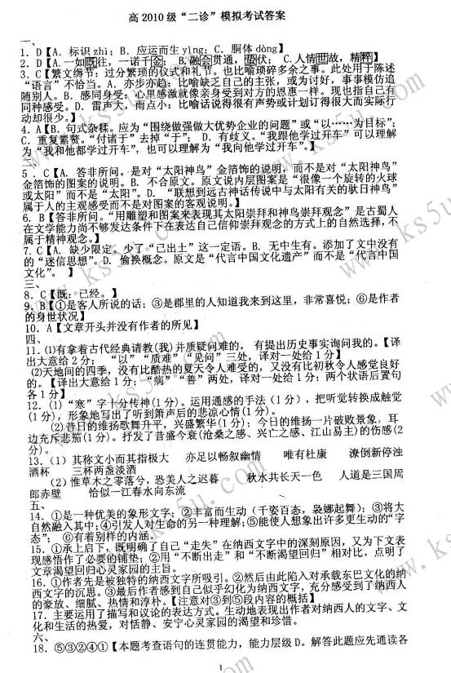
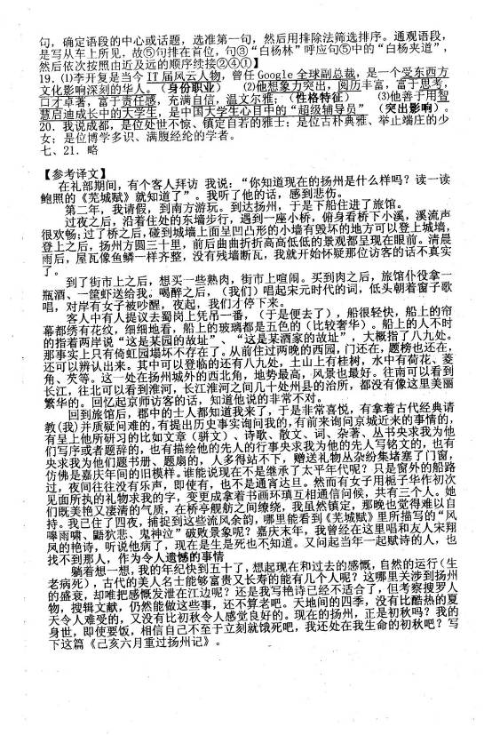

w.w.w.k.s.5.u.c.o.m

w.w.^w.k.s.5*u.c.#o@m
高☆考♂资♀源€网 ☆

